**Pflanzkasten Version zum Ausfräsen/Sägen**

Kurze Erläuterung vorab

Zur Herstellung: Der Kasten kann auch aus anderen Materialien gebaut werden (z.B. Resthölzer, etc.)

Achtet bei der Materialwahl in Bezug auf die Stabilität auf deren Materialeigenschaften. In Abhängigkeit davon solltet ihr die Maße anpassen und dafür geeignete Maschinen einsetzen.

___________________________________________________________________________

In diesem Beispiel bauen wir einen Kasten aus Polypropylen-Kunststoff-Granulat. Die Platten werden im Pressverfahren hergestellt, zugeschnitten und als Stecksystem verbaut.

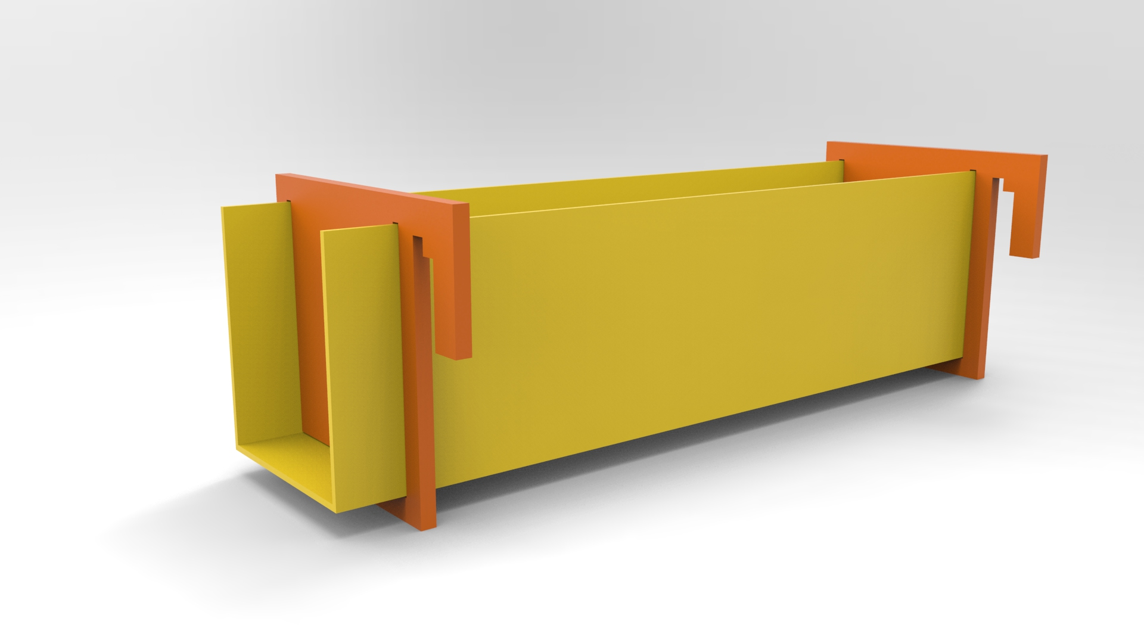

**Materialwahl**

Wir nutzen ein Kunststoffgranulat aus Polypropylen (PP) oder Polyethylen (HD-PE). Das Granulat sollte für die Formpressung geeignet sein.

**Herstellung der Platten**

1. Wählt zunächst die “Werkzeuge” für die benötigten Formate. Das sind die Formen, hier Bleche mit Rahmen aus Stahl oder Alu, in die das Plastik gepresst wird. Wie Kuchenformen.   
     
   Da die Ränder oftmals - je nach Granulat - beim Pressen nie ganz sauber werden, nehmt gern ein Werkzeug mit 5 - 10 cm mehr Abstand zum Rand, als es die eigentliche Plattengröße benötigt. Die Platten werden später noch in die richtige Größe zugesägt.
2. Das Granulat wird in die Werkzeuge gefüllt. Dabei ist zunächst die Menge wichtig:   
   Die Menge des Granulats für die Werkzeuge berechnen wir über die Dichte und das Volumen des Werkzeuges.

Dichte  **PP** 0,892 – 0,92 g/cm3 // **PE** 0,915 – 0,93 g/cm3

Rechenbeispiel

Innenmaß der Form / Volumen: 56cm x 56cm x 0,4cm = 1254,4 cm3

Dichte von PP : 0,92g/cm3

Formel : Masse = Volumen x Dichte

Masse = 1254,4 cm3 x 0,92g/cm3 = 1150 g

Für unsere Form füllen wir laut Berechnung 1150g Granulat in das Werkzeug ein. Für die 10mm dicke Platte muss entsprechend mehr Granulat genutzt werden (siehe Berechnung).

Nun verteilt man das Granulat gleichmäßig, vor allem auch in den Ecken, und versucht, es zu verdichten. Dafür nutzen wir eine Glättkelle o.ä.

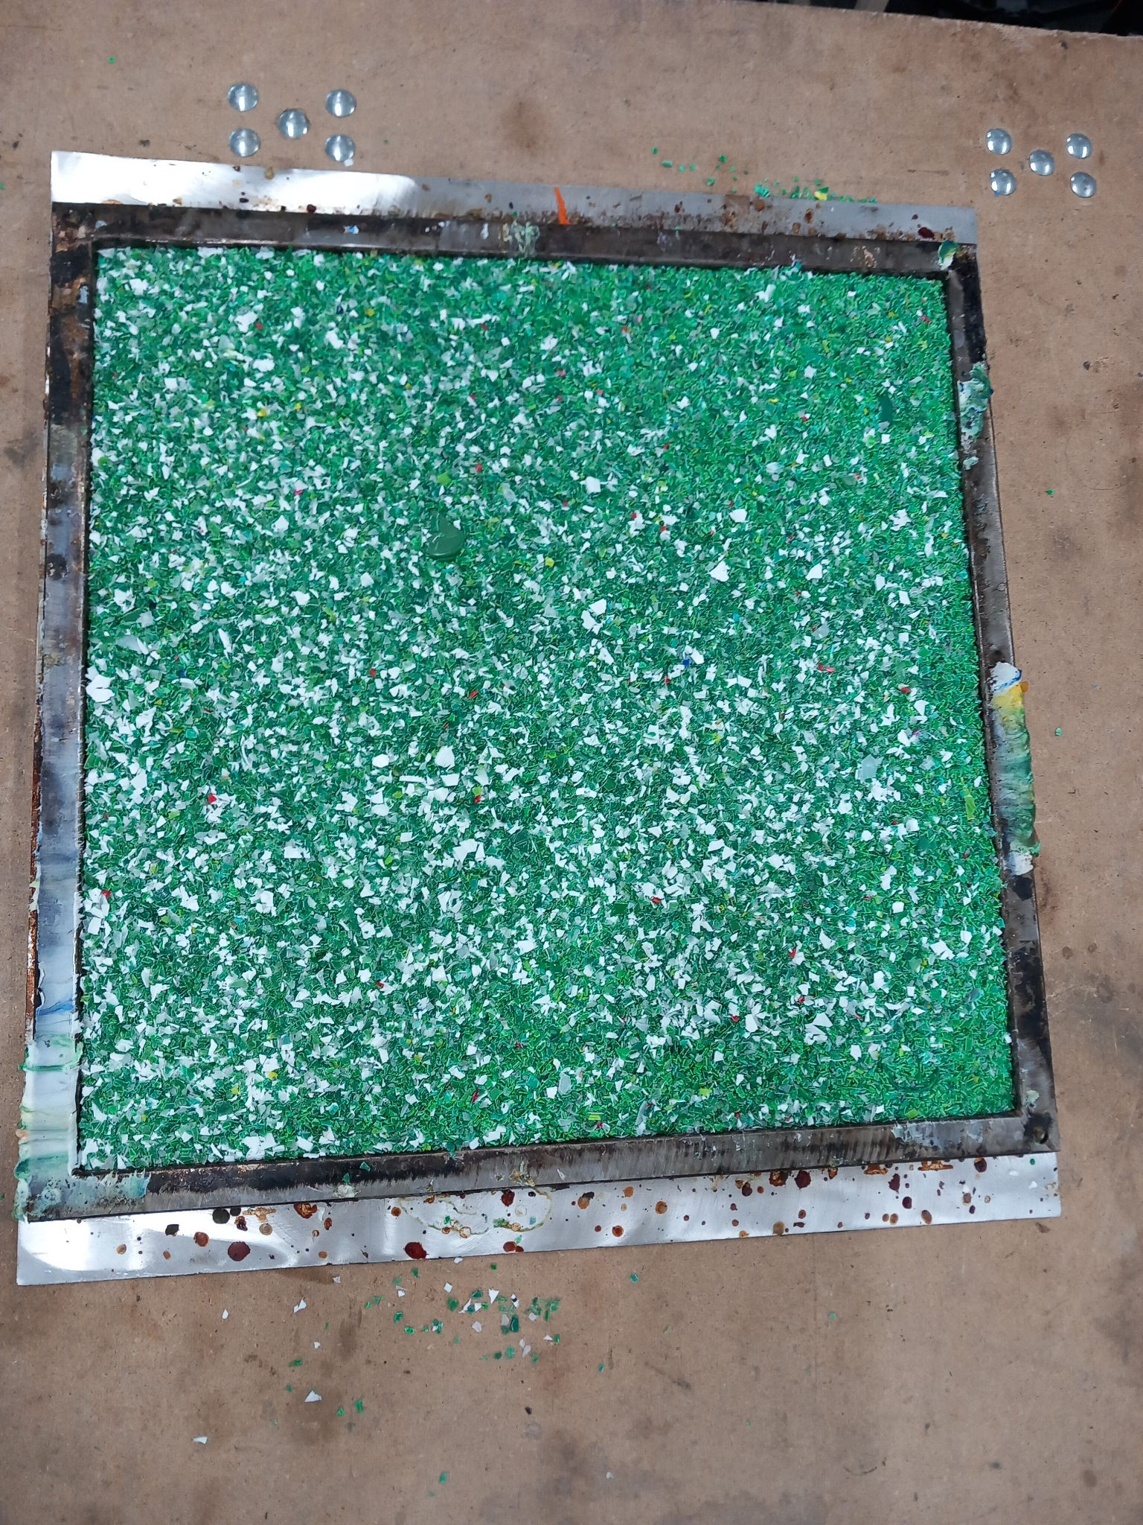

1. Wenn das Werkzeug mit dem Granulat gefüllt ist, kommt die obere Platte auf das Werkzeug und alles zusammen wird in die Presse geschoben.

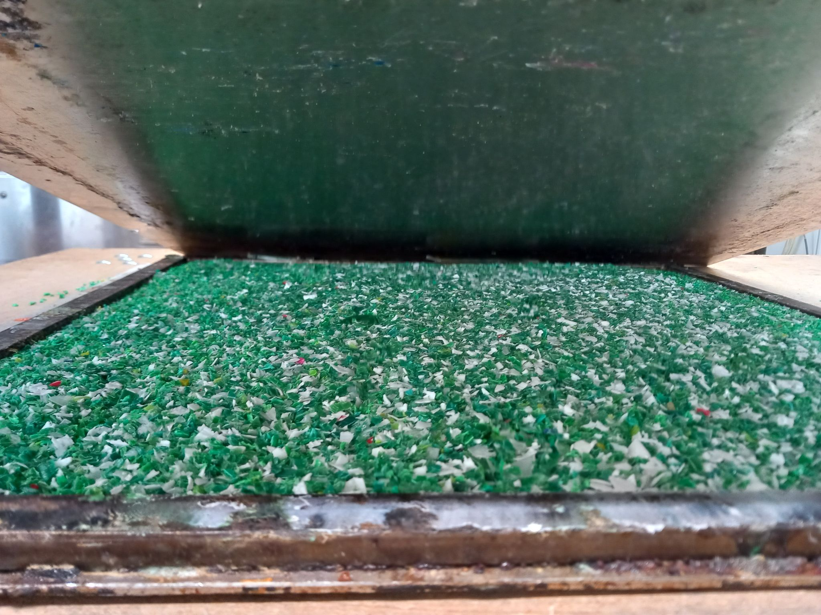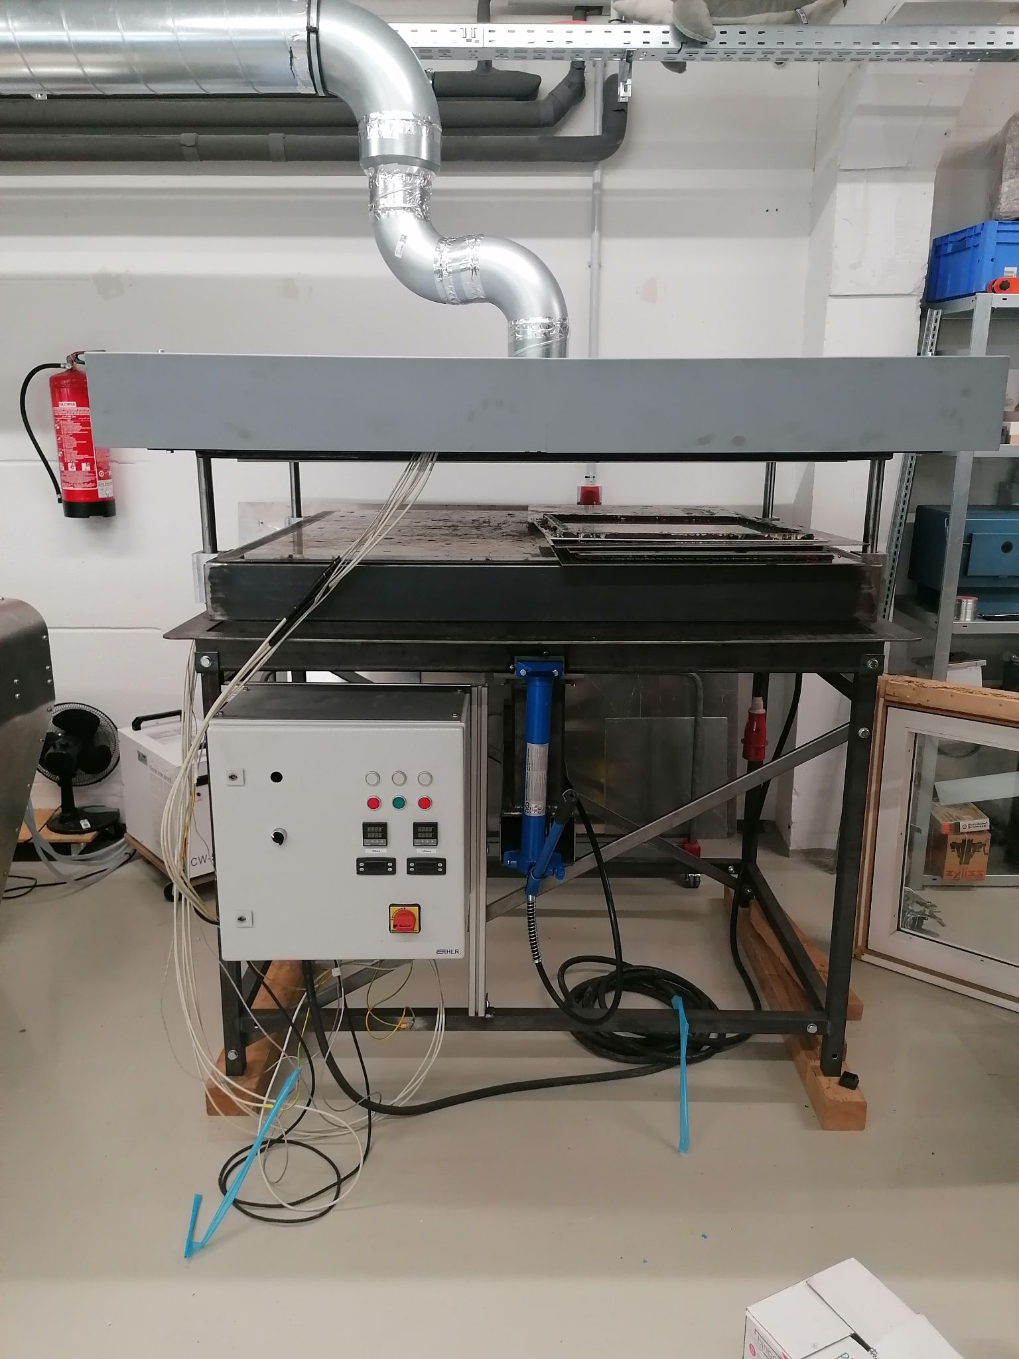

1. Bei unserem Beispiel pressen wir die Platte 45 Minuten unter 240°C. Da das recht energieintensiv ist, nutzen wir dabei immer die gesamte Fläche aus, d.h., wir pressen mehrere Platten in einem Rutsch.   
   Je nach Presse, Werkzeugmaterial/-dicke und gepresstem Material können die o.g. Angaben variieren.

**Ver- und Bearbeitung der Platten**

**A**  Platten für die Seiten

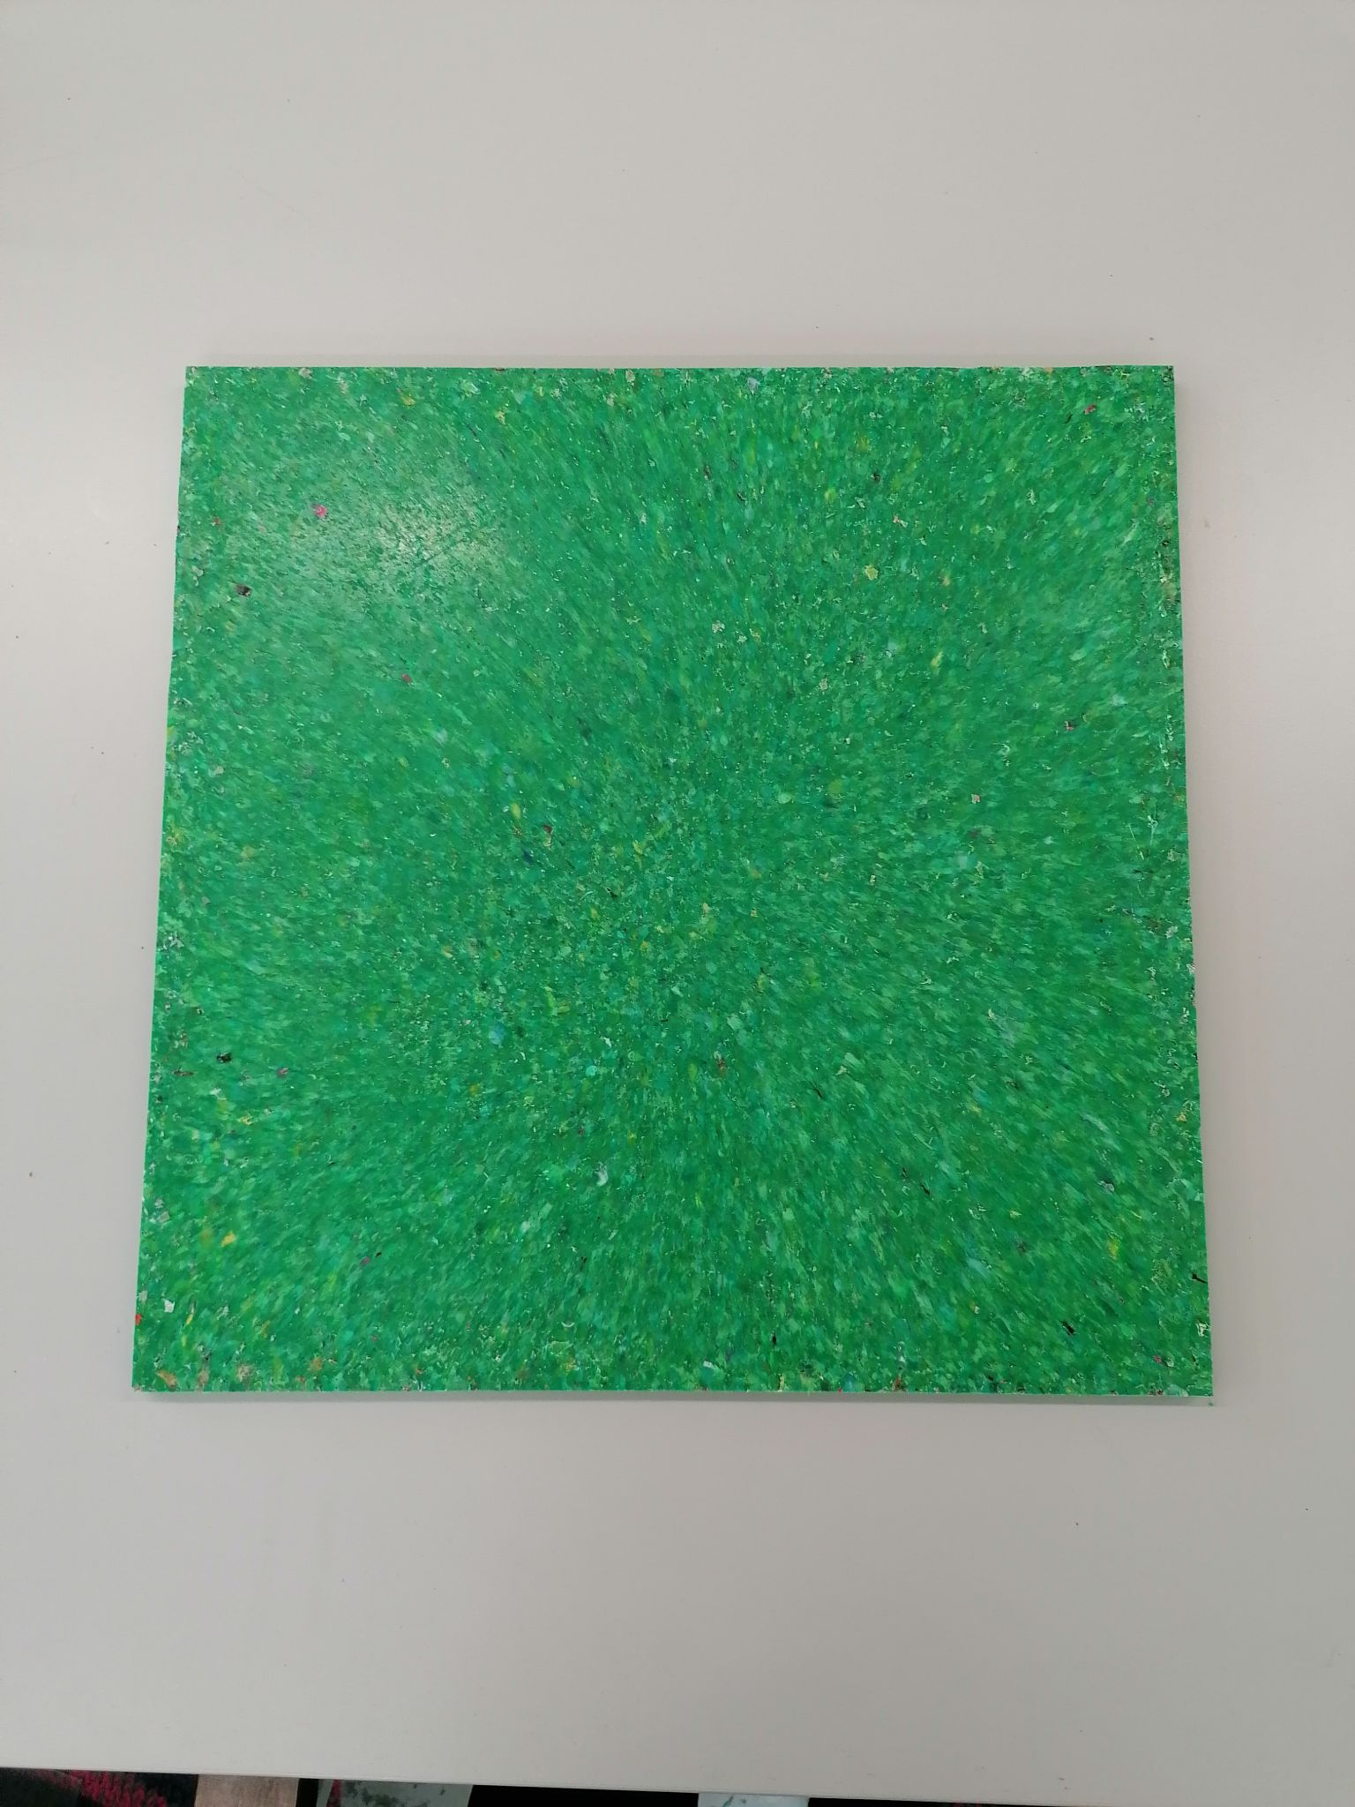

1. Die Platten werden auf ihr Fertigmaß zugeschnitten. Zum Beispiel mit Hilfe einer Formatkreissäge, Stichsäge, Tauchsäge oder einer Oberfräse.

Das Fertigmaß ist: 3x / 205mm breit und 185mm lang

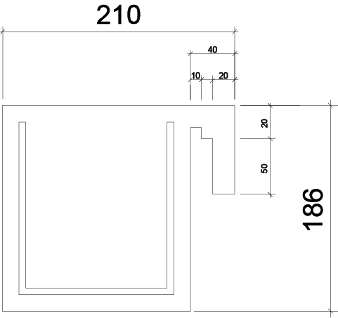

1. Anreißen / Kennzeichnung der Form

**Wichtig ist dabei**, dass die gekennzeichneten Maße für die Passgenauigkeit eingehalten werden.

1. Die Nut und die Aufhängung können mit Hilfe einer CNC-Fräse oder händisch mittels Stich-/Dekupiersäge oder Oberfräse hergestellt werden.

Für die Herstellung mittels CNC-Fräse findest Du den CAD-File hier.   
  
Wir haben eine [Maslow-CNC-Fräse](https://www.maslowcnc.com/) verwendet:

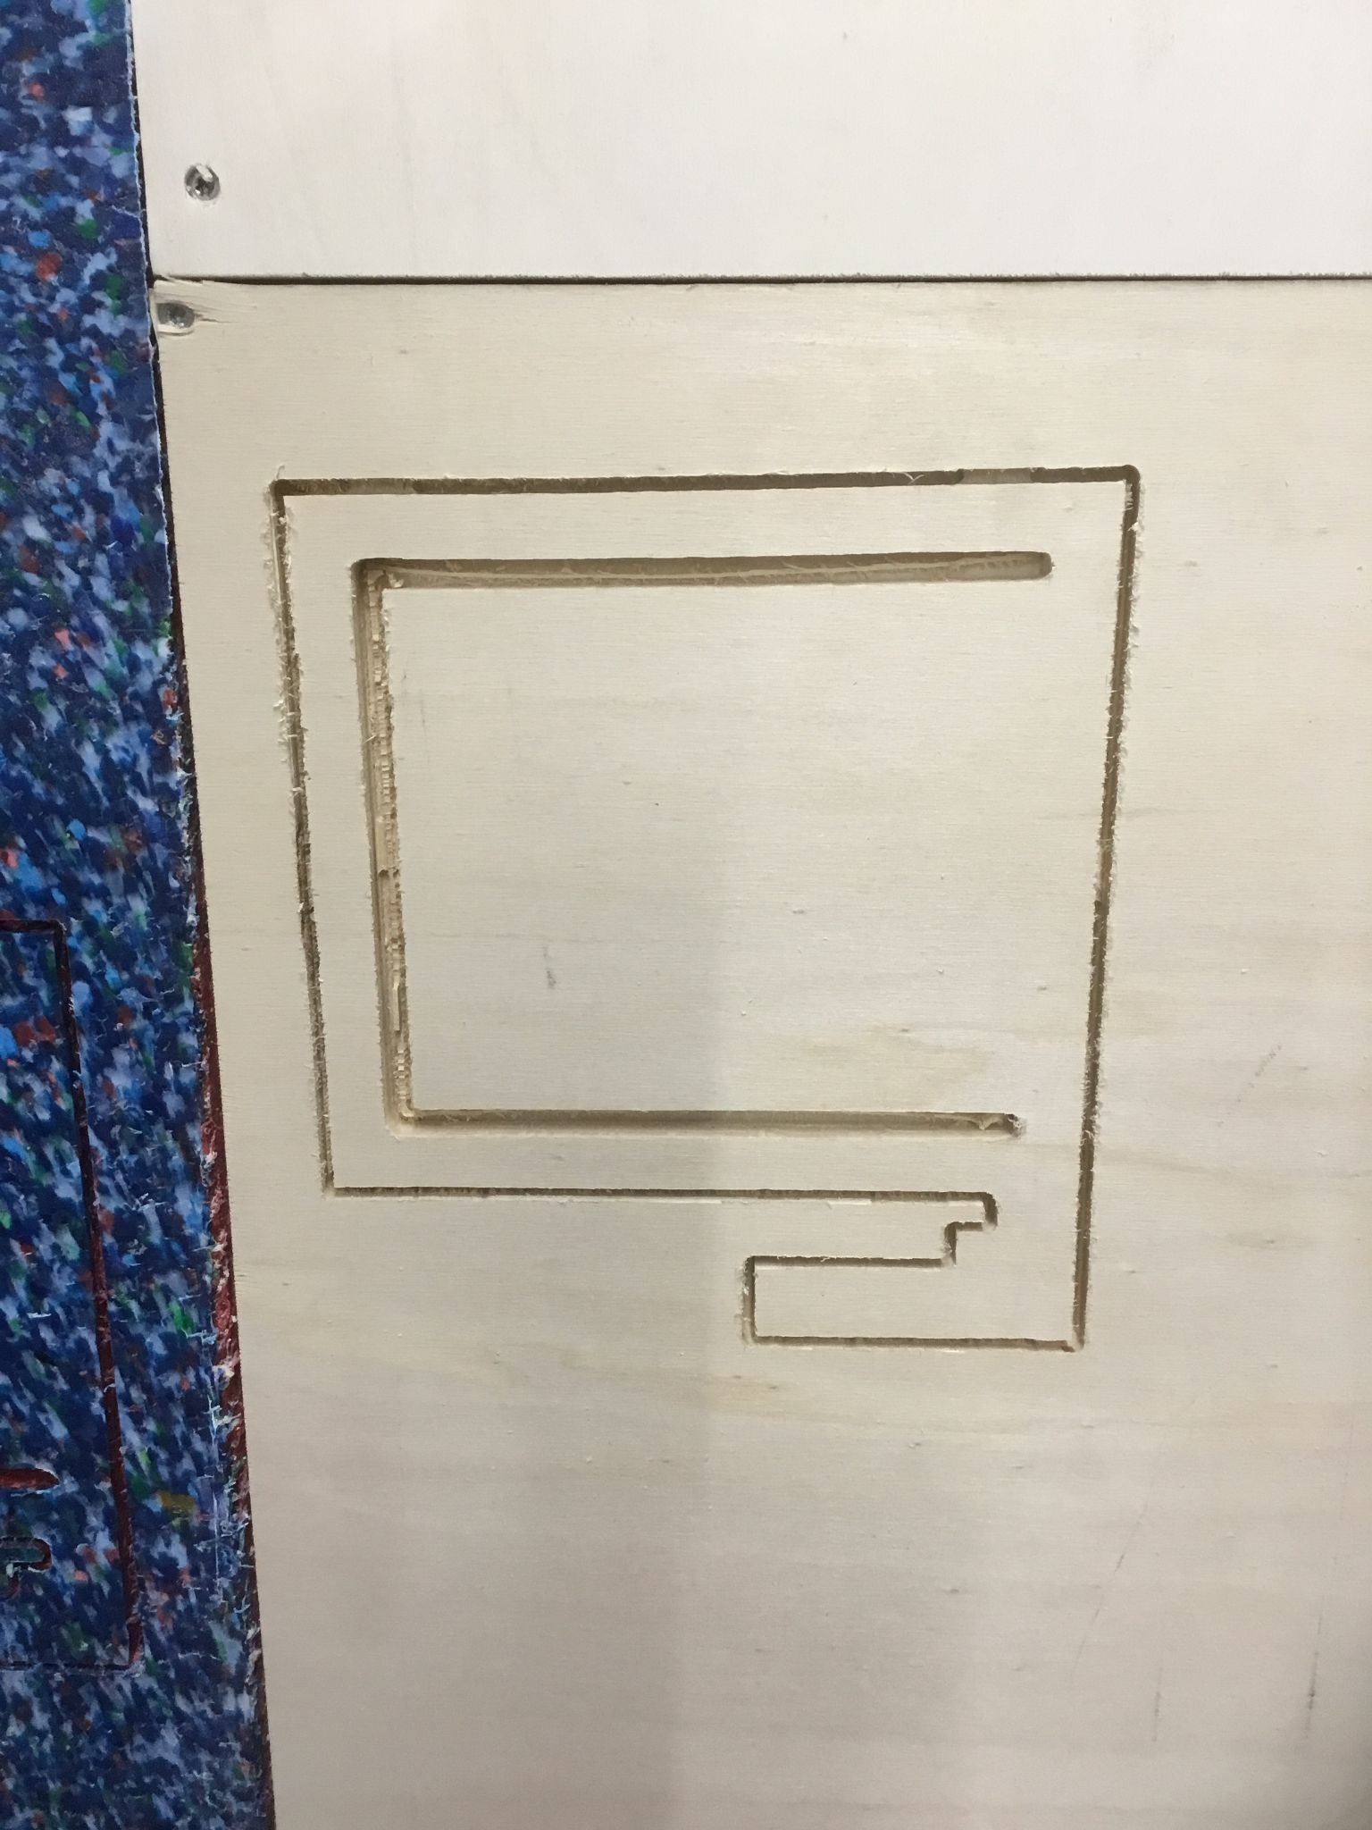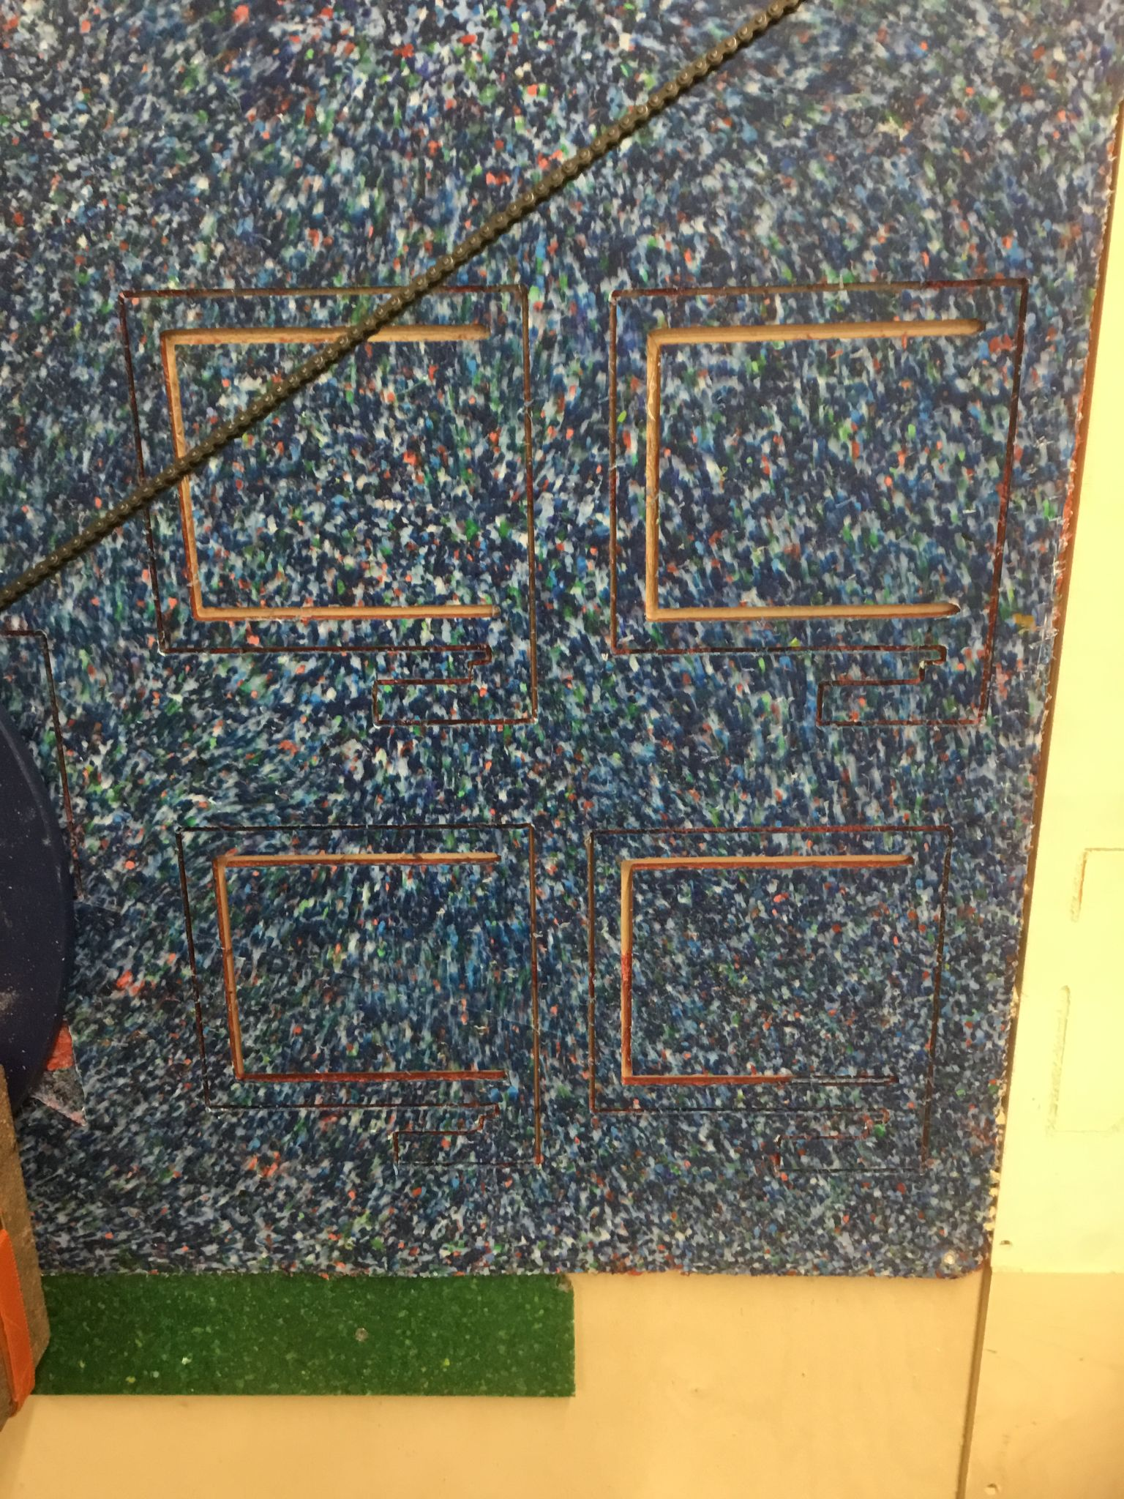

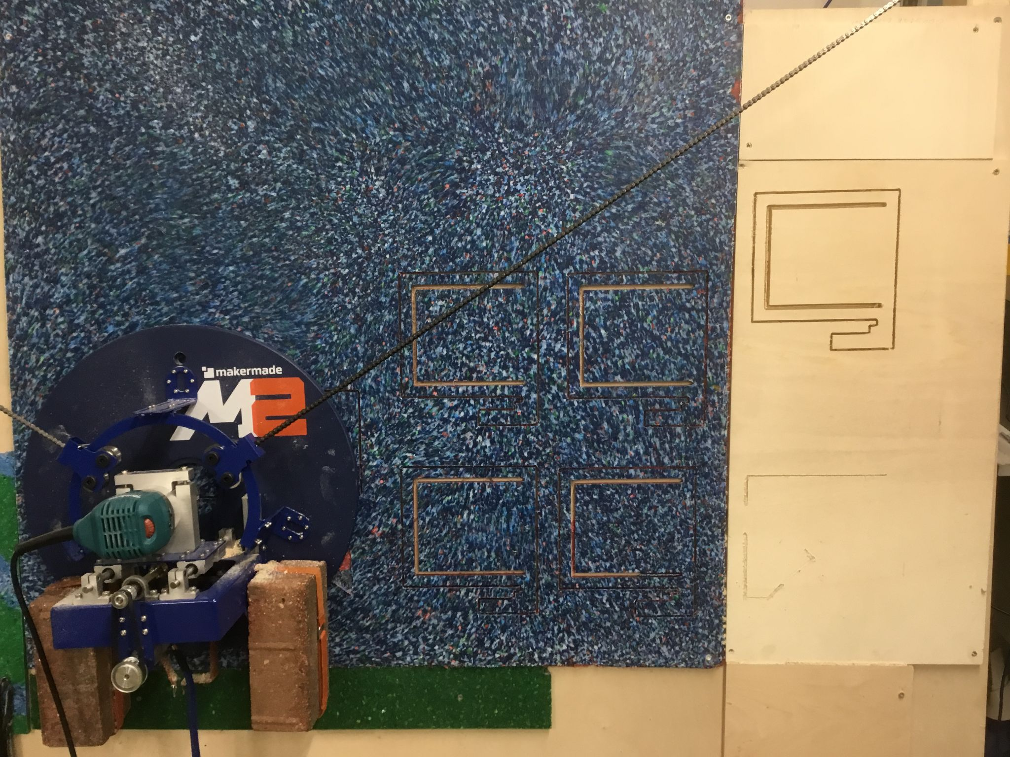

1. Alle geschnittenen Kanten werden im Anschluss mit Schleifpapier “gebrochen”, d.h. mit einem Schleifklotz in einem Winkel von bummelig 45° geschliffen, damit die Kanten nicht scharfkantig sind.

**B** Platten für den Kasten

1. Die Platten werden auf Fertigmaß geschnitten, mit Hilfe einer Stichsäge, Tauchsäge, Oberfräse oder einer Formatkreissäge; die Maße kannst Du aus der Zeichnung entnehmen.

2 x Seitenteile 550mm lang / 138mm breit

1 x Bodenteil 550mm lang / 150mm breit

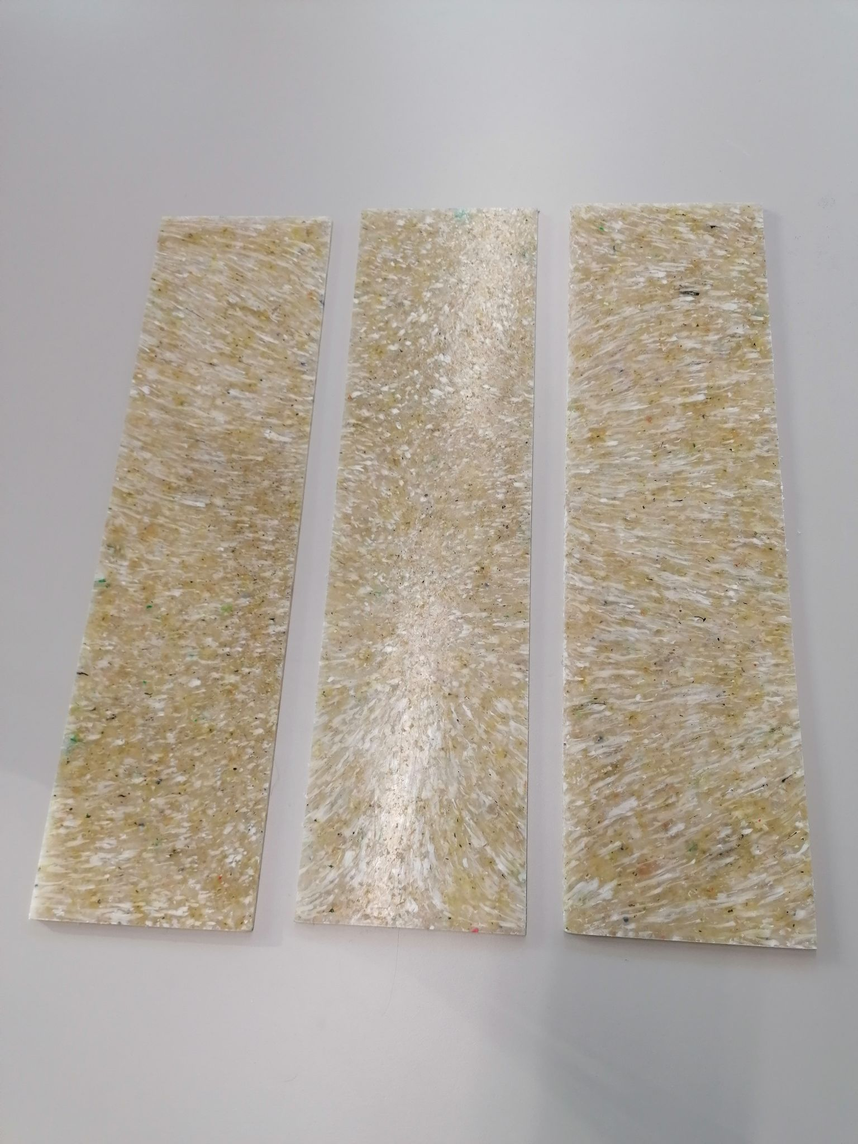 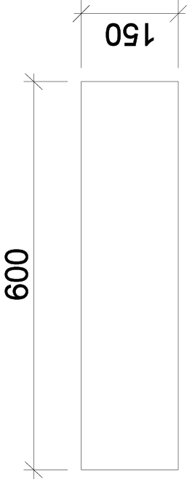 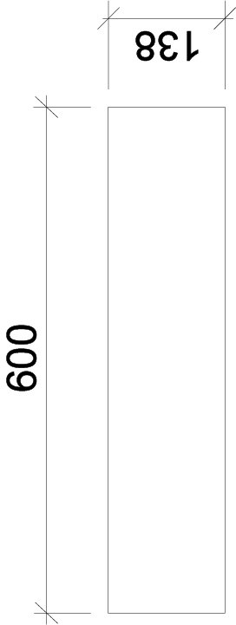

1. Alle geschnittenen Kanten werden wieder mit Schleifpapier (120er Körnung) bearbeitet, damit die Kanten nicht scharfkantig sind und sich besser in die Form einführen lassen.

**Zusammenbau des Kastens**

Der Zusammenbau folgt einem Stecksystem.

1. Die Bodenplatte (150mm breit) wird in die untere waagerechte Aussparung eines Seitenteils geschoben, sodass sie fest in der Nut sitzt.
2. Danach werden die Seitenplatten (140mm breit) in die aufrechten Aussparungen links und rechts eingeschoben. Eine nach der anderen.
3. **Denk daran,** dass die seitlichen Platten auf der Bodenplatte stehen.

Stell das Teil aufrecht auf die Stirnseite und schieb von oben ein Seitenteil auf die drei Platten, sodass sie einen Abstand zur äußeren Kante von ca. 3 cm haben. Denk bitte daran, dass sich die Aufhängungen jeweils auf einer Seite befinden.

1. Dreh den Kasten um 180° und wiederhole Schritt 3.
2. Damit die Bodenplatten nicht versehentlich herausgeschoben werden können, setzen wir an die äußeren Enden jeweils einen Stift aus demselben Kunststoff oder Holz (Zapfenbohrer). Wem das zu aufwändig ist - ein einfacher Zapfen oder eine Schraube tun es auch.

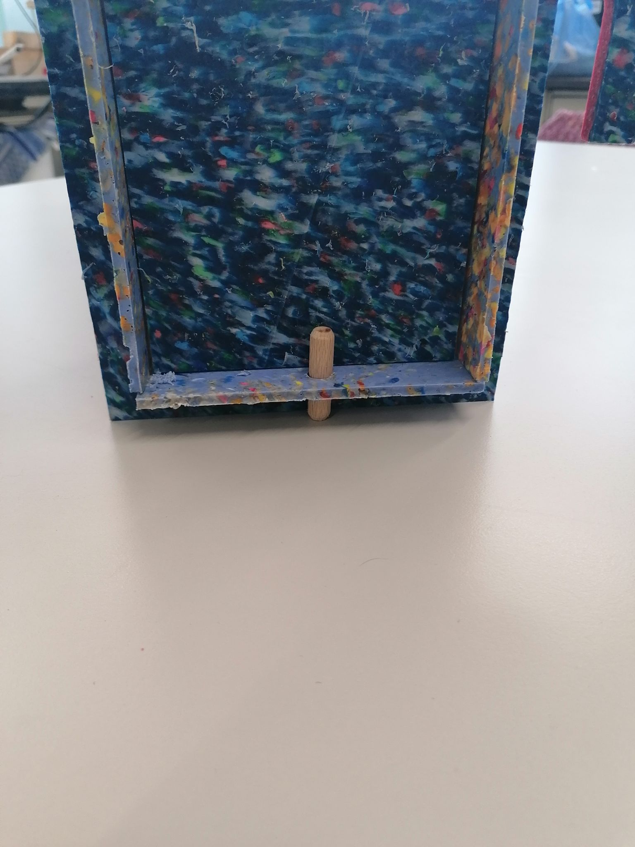

Fertig ist das schöne Stück. Herzlichen Glückwunsch!

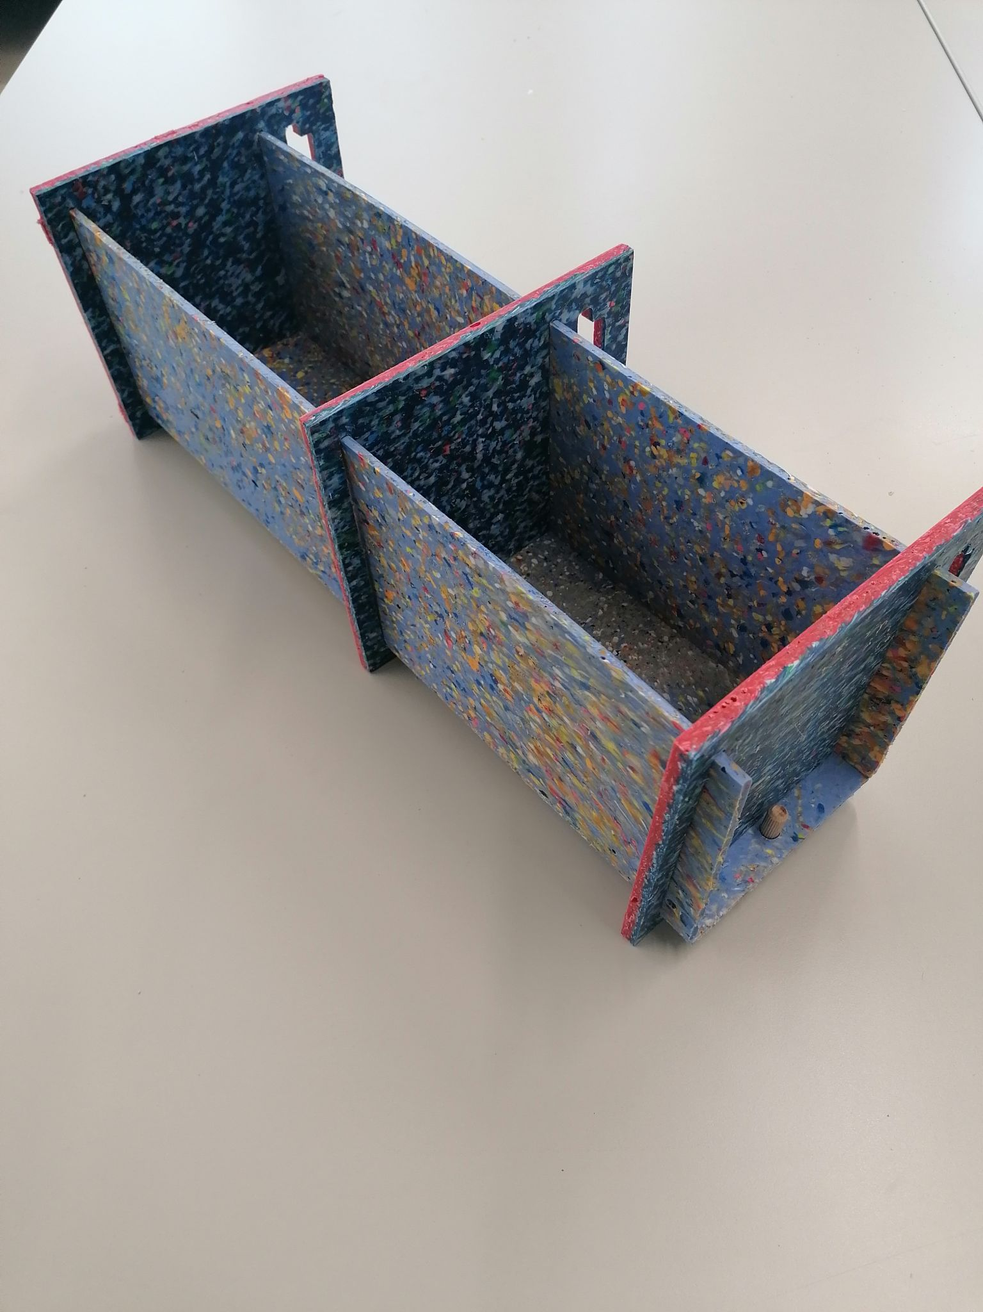

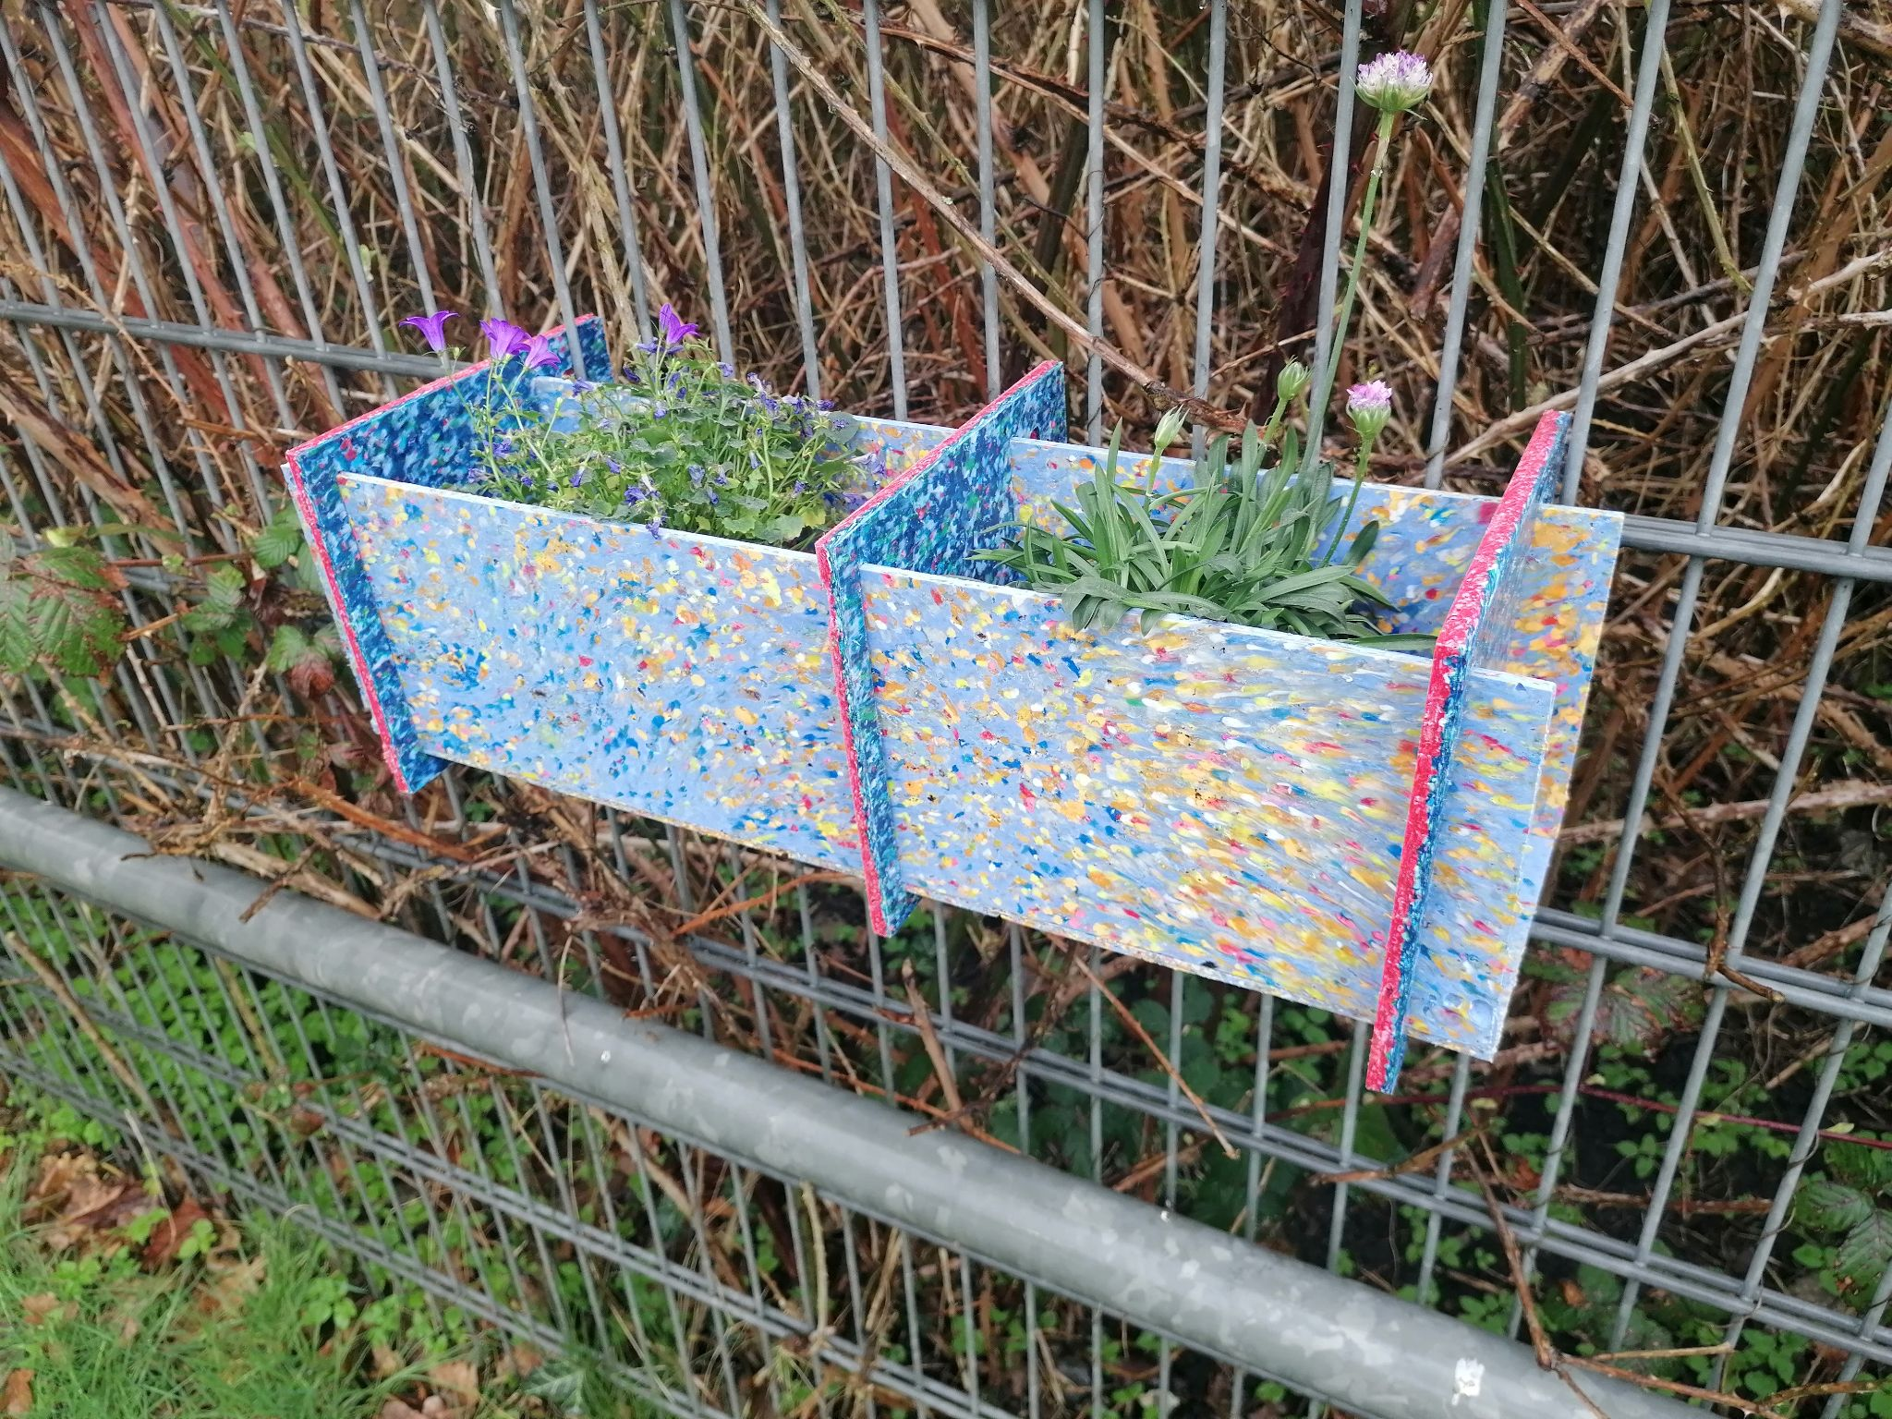

**Lizenz**

[Vertikale Pflanzenbehälter für Stabmattenzäune](https://werkstatt.insel-ev.de/vertikalbegruenung) © 2023 by [insel e.V. Offene Recycling-Werkstatt](https://werkstatt.insel-ev.de) is licensed under [Attribution-NonCommercial-ShareAlike 4.0 International https://chooser-beta.creativecommons.org/img/cc-logo.f0ab4ebe.svghttps://chooser-beta.creativecommons.org/img/cc-by.21b728bb.svg](http://creativecommons.org/licenses/by-nc-sa/4.0/?ref=chooser-v1)



**Mitwirkende am Workshop u.a.** (in alphabetischer Reihenfolge):

Alberto Porri

Anaïs

Ariane

Ayushija Batz

Dennis Neumann / Tukki

Frau Mendez

Frau Weimheuer

Fred Zange

Ivonne zum Felde

Jasmin Zuehlke

Johannes Kriet

Kristina Vietz-Schmidt

Leven Hennig

Michi Koch

Mike Lehmhaus

Nick Haimerl

Pieter Mossel

Paula Passos

Raissa Bloedorn

Smilla Ebeling

Susanne Milenz

Walter Sauf

Wilhelm Schütze

Mit freundlicher Unterstützung von FabCity Hamburg und der Helmut Schmidt Universität der Bunderwehr, Hamburg